三江汇金宝-青赢汇利1M客户周期开放式净值理财产品
2024年一季度报告

2024年3月

产品基本情况
产品名称 | 青赢汇利1M客户周期开放式净值理财产品
产品代码 | 10933023
登记编码 | C1093321000006
产品成立日 | 2021年9月9日
客户业绩比较基准 | 2.9%/年
产品管理人名称 | 青海银行股份有限公司
产品托管行名称 | 南京银行股份有限公司

三江汇金宝-青赢汇利1M客户周期开放式净值理财产品（以下简称“1M客户周期产品”），产品代码：10933023，申报发行额度50亿元人民币，申购确认日为每周四(节假日顺延)，每期产品持有期限为35天。该产品首期于2021年9月6日开始发行申购，于2021年9月9日成立。截止报告期，该产品总计存续5周期，产品存续余额为8,574.30万元人民币。
目前，1M客户周期产品已陆续兑付60期；2024年一季度兑付13期，加权平均年化收益率为2.98%，按照公告的业绩比较基准来计算，超业绩比较基准8Bp兑付客户。

产品收益及投资情况

产品申购净值及收益情况
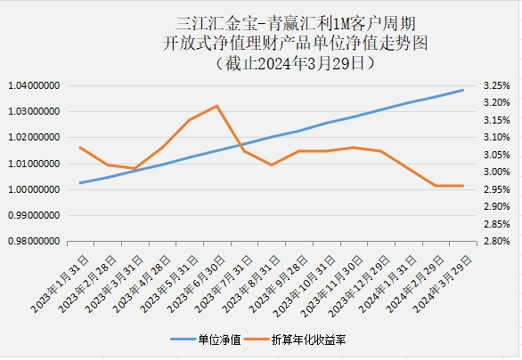
从上表折现图来看，该产品的单位净值呈上升趋势，年化收益率随市场行情变化有所降低，但总体较平稳。截止报告期，该产品的单位净值为1.03809152。

投资情况
该产品采取委外方式运作，委外投资以国君资管作为管理人，按照穿透原则所投底层资产主要为银行间和交易所市场企业债、企业债务融资工具、商业性金融债、政策性金融债和公司债等。
根据投资资产的融资主体来看，融资主体基本为地方国企，主体信用评级均在AA级（包含）以上。
按照证监会行业（大类）来分，底层资产涉及的行业主要包括建筑业、租赁和商务服务业、金融业、批发和零售业、制造业等。所投资产全部符合监管规定及国家产业政策相关投资要求。截止报告期，该产品委外投资存续金额为8,574.30万元人民币。
报告期，十大债券持仓明细：
序号 | 名称 | 代码 | 数量 | 市 值（元） | 债券评级 | 持有到期日
1 | 21国开07 | 210207.IB | 300,000.00 | 30,783,737.70 | AAA | 2024/6/17
2 | 22渠县02 | 194788.SH | 200,000.00 | 22,045,654.79 | AA-（有担保，担保评级AA+） | 2025/6/24
3 | 23德城01 | 270045.SH | 200,000.00 | 21,419,479.45 | AA | 2030/7/7
4 | 23金阳投资MTN002 | 102381210.IB | 200,000.00 | 21,152,163.93 | AA+ | 2026/5/23
5 | 23上饶城投PPN001 | 032380321.IB | 200,000.00 | 20,941,792.35 | AA+ | 2025/4/6
6 | 23咸宁高新CP001 | 042380212.IB | 200,000.00 | 20,879,131.15 | AA | 2024/4/10
7 | 21蓉江建设MTN001 | 102103186.IB | 200,000.00 | 20,772,918.03 | AA | 2026/12/7
8 | 24延开01 | 253903.SH | 200,000.00 | 20,071,835.62 | AA | 2027-03-05
9 | PR万投01 | 177043.SH | 200,000.00 | 12,719,506.89 | AA | 2028/11/3
10 | 23任丘01 | 251154.SH | 100,000.00 | 10,953,917.81 | AA | 2026/5/29

产品杠杆情况
截止报告期，该产品的杠杆率为100.02%，杠杆率未超过资管新规要求的140%，符合杠杆比例要求。

产品流动性风险分析
流动性风险是指资产需要变现时面临变现困难和不能在适当或期望的价格上变现，从而影响投资收益或不能支付投资者赎回款的风险。
流动性风险管理的目标是使产品整体流动性高于市场平均水平，从而确保组合资产的变现能力与投资者赎回需求的匹配与平衡。
- 构建投资组合时，应当根据当前市场行情构建组合一定比例的高流动性资产。
- 关注产品的每日资金头寸，保持高流动性。
- 关注产品的期限错配情况，避免因期限错配比例过高导致的产品流动性风险。
- 定期对产品进行压力测试分析，关注信用风险和流动性风险的相关性，评估在压力或假设情景下对产品净值的冲击。

产品后续管理计划
截止报告期，该产品存续5周期，总计存续金额8,574.30万元人民币。该支产品目前仍处于运作期，每期产品持有期限为35天，目前，该产品的单位净值呈上升趋势，年化收益率随市场行情变化有所降低，但总体较平稳。
后期就该支产品，需要做好对所投资产的每日跟踪与盯市工作，持续与交易对手和管理人进行沟通，对波动较大的债券与管理人做详尽了解，掌握净值波动的原因，及时调整投资策略。

零售业务部
2024年4月8日

